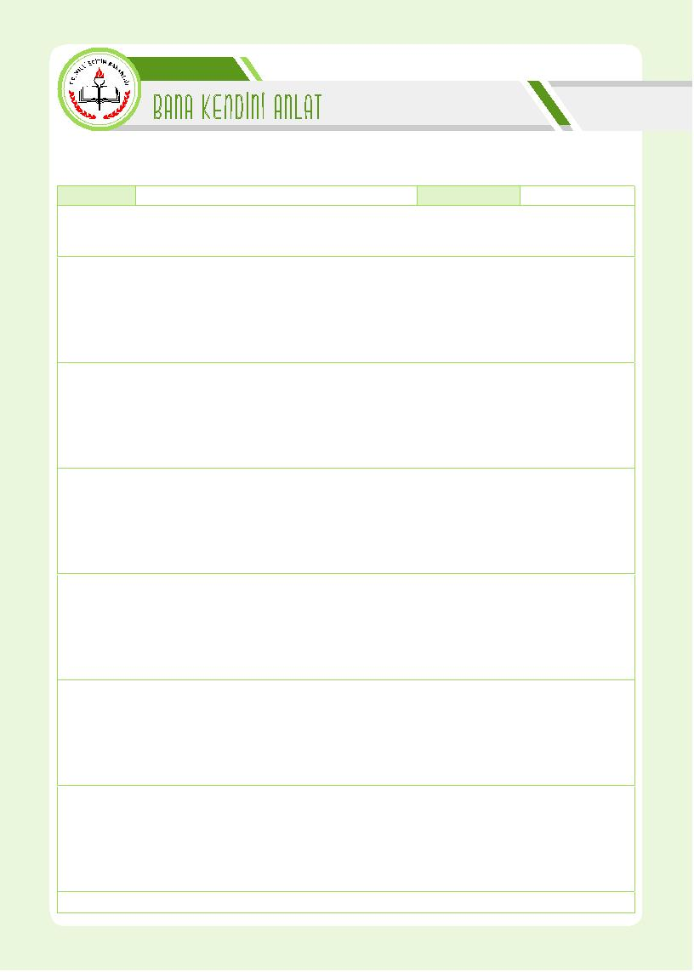
Tarih:

Adın Soyadın Sınıfın/Numaran
Değerli öğrencim;
Seni yakından tanımak istiyorum. Seni ve yaşadıklarını önemsiyorum. Bunun için hazırladığım soruları içtenlikle
cevaplamanı bekliyorum. Yazdıkların ikimizin arasında kalacaktır.
Sana kim olduğunu sorsam nasıl cevaplarsın?

Ailenle ilgili neler söyleyebilirsin?

Seni en çok etkileyen olayları benimle paylaşır mısın? (Korktuğun, sevindiğin, şaşırdığın, üzüldüğün gibi…)

Bana arkadaşlarını anlatır mısın?

Gelecek ile ilgili planlarını yazabilir misin?

Benimle paylaşmak istediğin başka neler var?

TEŞEKKÜR EDERİZ.

ÖZEL EĞİTİM VE REHBERLİK HİZMETLERİ GENEL MÜDÜRLÜĞÜ


KULLANIM AMACI: Otobiyografi tekniğiyle hazırlanmıştır. Bireylerin kendileri ve yaşamları hakkındaki yorum ve
değerlendirmelerinin yazılı olarak istendiği durumlarda kullanılır.

UYGULAYICI: Sınıf rehber öğretmenleri ve rehberlik öğretmeni tarafından uygulanabilir.

HEDEF KİTLE: Yazılı olarak kendini ifade edebilen tüm öğrencilere uygulanabilir
.
UYGULAMA SÜRECİ: Bireysel ya da grup olarak uygulanabilir. Uygulama süreci öncesinde öğrencilere yazılan-
ların gizli tutulacağı ifade edilir. Uygulamayı yapan sınıf rehber öğretmeni ise uzmanlık gerektiren durumlarla
karşılaştığında öğrenciyi rehberlik öğretmenine yönlendirir.

DEĞERLENDİRME VE YORUMLAMA: Yorumlama açısından objektif ölçütler bulunmamakla birlikte, yorumlarken
metinden edinilen genel izlenim, metinde yer verilen veya yer verilmeyen olay ve kişiler, metnin uzunluğu, kısa-
lığı, anlatımdaki özen ve tutum, metindeki tutarsızlıklar dikkate alınır. Diğer bireyi tanıma teknikleri sonuçları ile
birlikte değerlendirilir.

ÖZEL EĞİTİM VE REHBERLİK HİZMETLERİ GENEL MÜDÜRLÜĞÜ

